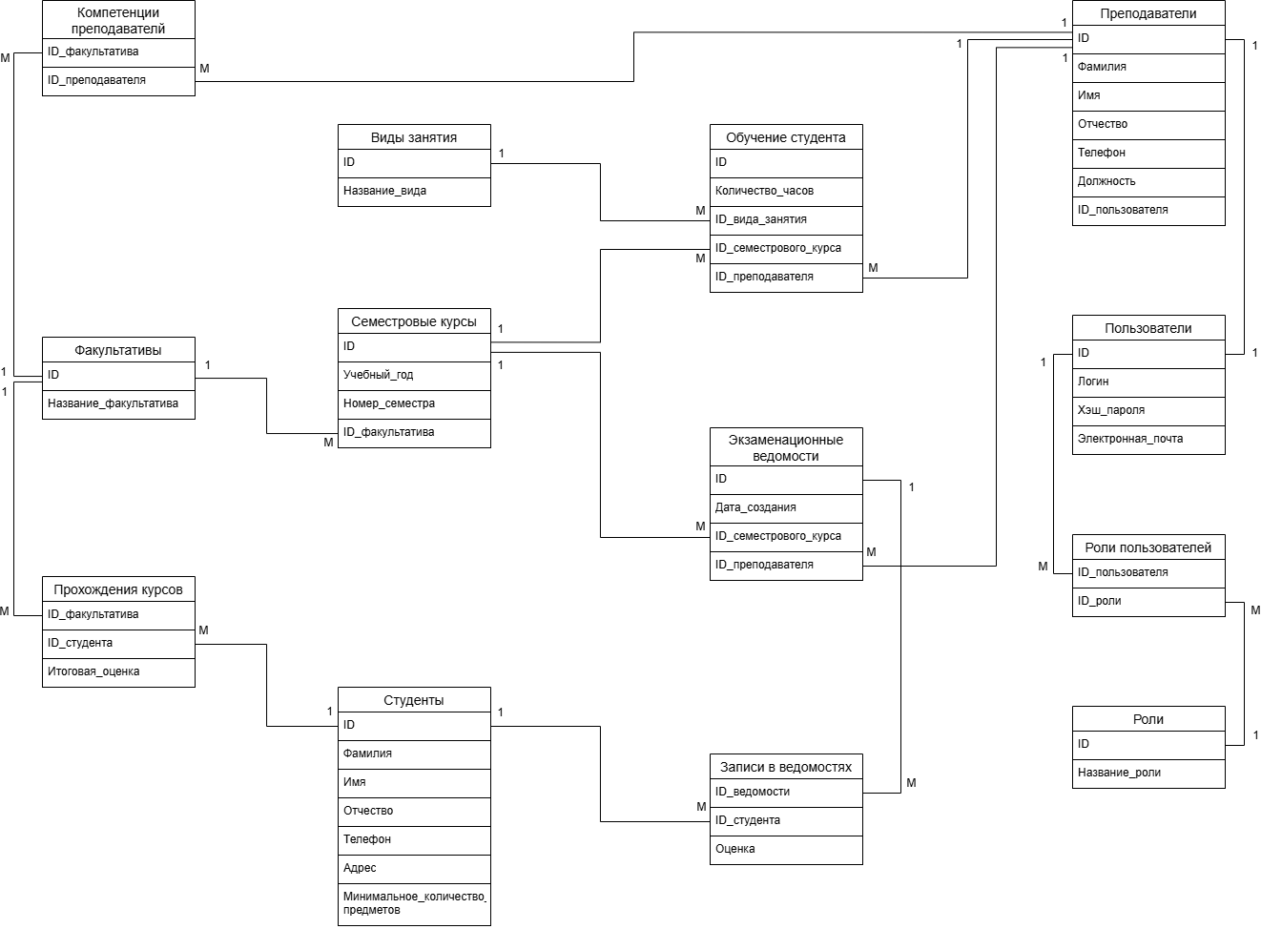
1. Факультативы (ID, Название_факультатива).
Ключи:
- {ID}
Неприводимое множество функциональных зависимостей:
- {ID} → {Название_факультатива}
Отношение находится в нормальной форме Бойса-Кодда (НФБК), т.к. оно находится в первой нормальной форме и детерминанты всех его функциональных зависимостей ({ID}) являются потенциальными ключами.

2. Компетенции преподавателей (ID_факультатива, ID_преподавателя)
Ключи:
- {ID_факультатива, ID_преподавателя}
Неприводимое множество функциональных зависимостей:
- Множество пустое (отсутствуют нетривиальные функциональные зависимости)
Отношение находится в НФБК.

3. Прохождения курсов (ID_факультатива, ID_студента, Итоговая_оценка)
Ключи:
- {ID_факультатива, ID_студента}
Неприводимое множество функциональных зависимостей:
- {ID_факультатива, ID_студента} → {Итоговая_оценка}
Отношение находится в НФБК.

4. Виды занятия (ID, Название_вида)
Ключи:
- {ID}
- {Название_вида}
Неприводимое множество функциональных зависимостей:
- {ID} → {Название_вида}
- {Название_вида} → {ID}
Отношение находится в НФБК.

5. Семестровые курсы (ID, Учебный_год, Номер_семестра, ID_факультатива)
Ключи:
- {ID}
- {Учебный_год, Номер_семестра, ID_факультатива}
Неприводимое множество функциональных зависимостей:
- {ID} → {ID_факультатива}
- {ID} → {Учебный_год}
- {ID} → {Номер_семестра}
- {ID} → {ID_факультатива}
- {Учебный_год, Номер_семестра, ID_факультатива} → {ID}
Отношение находится в НФБК.

6. Студенты (ID, Фамилия, Имя, Отчество, Телефон, Адрес, Минимальное_количество_предметов)
Ключи:
- {ID}
- {Телефон}
Неприводимое множество функциональных зависимостей:
- {ID} → {Фамилия}
- {ID} → {Имя}
- {ID} → {Отчество}
- {ID} → {Телефон}
- {ID} → {Адрес}
- {ID} → {Минимальное_количество_предметов}
- {Телефон} → {ID}
Отношение находится в НФБК.

7. Обучение студента (ID, Количество_часов, ID_вида_занятия, ID_семестрового_курса, ID_преподавателя)
Ключи:
- {ID}
- {ID_вида_занятия, ID_семестрового_курса}
Неприводимое множество функциональных зависимостей:
- {ID} → {Количество_часов}
- {ID} → {ID_вида_занятия}
- {ID} → {ID_семестрового_курса}
- {ID} → {ID_преподавателя}
- {ID_вида_занятия, ID_семестрового_курса} → {ID}
Отношение находится в НФБК.

8. Экзаменационные ведомости (ID, Дата_создания, ID_семестрового_курса, ID_преподавателя)
Ключи:
- {ID}
- {ID_семестрового_курса, Дата_создания}
Неприводимое множество функциональных зависимостей:
- {ID} → {Дата_создания}
- {ID} → {ID_семестрового_курса}
- {ID} → {ID_преподавателя}
- {ID_семестрового_курса, Дата_создания} → {ID}
Отношение находится в НФБК.

9. Записи в ведомостях (ID_ведомости, ID_студента, Оценка)
Ключи:
- {ID_ведомости, ID_студента}
Неприводимое множество функциональных зависимостей:
- {ID_ведомости, ID_студента} → {Оценка}
Отношение находится в НФБК.

10. Преподаватели (ID, Фамилия, Имя, Отчество, Телефон, Должность, ID_пользователя)
Ключи:
- {ID}
- {Телефон}
Неприводимое множество функциональных зависимостей:
- {ID} → {Фамилия}
- {ID} → {Имя}
- {ID} → {Отчество}
- {ID} → {Телефон}
- {ID} → {Должность}
- {ID} → {ID_пользователя}
- {Телефон} → {ID}
Отношение находится в НФБК.

11. Пользователи (ID, Логин, Хэш_пароля, Электронная почта)
Ключи:
- {ID}
- {Логин}
- {Электронная_почта}
Неприводимое множество функциональных зависимостей:
- {ID} → {Логин}
- {ID} → {Хэш_пароля}
- {Логин} → {Электронная_почта}
- {Электронная_почта} → {ID}
Отношение находится в НФБК.

12. Роли пользователей (ID_пользователя, ID_роли)
Ключи:
- {ID_пользователя, ID_роли}
Неприводимое множество функциональных зависимостей:
- Множество пустое
Отношение находится в НФБК.

13\. Роли (ID, Название_роли)
Ключи:
- {ID}
- {Название_роли}
Неприводимое множество функциональных зависимостей:
- {ID} → {Название_роли}
- {Название_роли} → {ID}
Отношение находится в НФБК.

